全国中小学教师资格考试（深圳考区）热点问答
整理归属 深圳市招生考试办公室
发布日期 2022-09-03
来源 深圳市招生考试办公室官网
栏目 社考
存档日期 2026-10-27
原文链接 https://szeb.sz.gov.cn/szzkw/zkgg/skxx/content/post_10073316.html

1. 教师资格考试每年举行几次？报名时间和考试时间安排在什么时候？
按照国家统一部署，中小学教师资格考试每年上半年和下半年各举行一次。
上半年：笔试在1月报名、3月考试，面试在4月报名、5月考试；
下半年：笔试在9月报名、10月或11月考试，面试在12月报名、次年1月考试。具体时间以教育部考试院公布的时间为准。
2. 考生要到哪里报名？流程是怎样的？
深圳市笔试报名全程在网上完成，符合报考条件的考生在规定时间内自行登录中小学教师资格考试网（网址：http://ntce.neea.edu.cn）报名。
网上报名流程分为“注册、填报个人信息、上传个人照片、选择科目和考区、查询审核结果和网上缴费”共六个步骤。其中，初审未通过的考生须尽快登录“广东省中小学教师资格考试（笔试）上传材料平台（网址：https://www.eeagd.edu.cn/jszgsh）”，按照页面提示上传相应户籍或居住证材料。
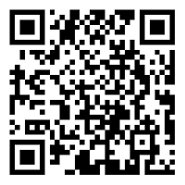
▲扫码获取
《笔试网上报名流程和注意事项》
3. 在深圳报考需要具备哪些条件？
（一）深圳考区报考对象
1.深圳市户籍人员。
2.持有深圳市居住证并在有效期内的外省（区、市）户籍人员。
3.深圳市内普通高等学校在读的全日制研究生、三年级及以上的全日制本科生、毕业学年的全日制专科生以及深圳市内幼儿师范学校毕业学年的全日制在校生。
4.持港澳台居民居住证，或港澳居民来往内地通行证，或五年有效期台湾居民来往大陆通行证的港澳台居民。
满足以上条件中至少一条的方可报考。
（二）深圳考区报考条件
1.具有中华人民共和国国籍，身体健康。
2.遵守宪法和法律，热爱教育事业，具有良好的思想品德。
3.符合《教师法》规定的学历要求。
在内地（大陆）学习、工作和生活的港澳台居民，凡遵守《中华人民共和国宪法》和法律，拥护中国共产党领导，坚持社会主义办学方向，贯彻党的教育方针，根据自愿原则，可申请参加中小学教师资格考试。
4. 考试收费标准如何？
根据《广东省发展改革委 广东省财政厅关于调整中小学教师资格考试收费标准的复函》（粤发改价格函〔2016〕978号）规定，广东省中小学教师资格考试笔试和面试的收费标准为：笔试70元/人·科次，面试280元/人·次。
5. 听培训机构说非师范生不能报考，是真的吗？我能委托机构帮忙报考吗？考试是否有指定培训机构？
谣言！全国中小学教师资格考试不会限制非师范生报名，任何符合报考条件的考生均可在规定时间内自行登录中小学教师资格考试网（网址：http://ntce.neea.edu.cn）报名。
深圳市的报名通知中有具体规定：“禁止委托培训机构或学校团体替代考生报名，如因违反相关规定而造成信息有误或无法报考，责任由考生本人承担。”
根据国家规定，各级教育行政部门及教师资格考试机构不得组织教师资格考试培训。广东省各级教育行政部门和教育考试机构从未授权或委托任何培训机构举办教师资格考试申请人培训班。
6. 我还没有通过普通话水平测试，可以报考笔试或面试吗？
可以，普通话水平测试可在笔试或面试后报考。
7. 笔试报名需要现场确认吗？
不需要，深圳市笔试报名全程在网上完成。
8. 已参加过之前批次的教师资格考试，再次报名还需要重新注册吗？
所有考生（含以前参加过国家统考笔试的考生）笔试报名前均需要重新注册、填报个人信息和上传个人照片。重新注册不影响考生已获得的笔试和面试成绩。
参加当次笔试的考生，面试报名时不用再次注册。如没有参加当次笔试，面试报名需要重新注册。
9. 网报系统的登录密码忘记了，怎么办？
考生可以通过以下3种方式重置密码:
1. 自助重置密码。考生可通过回答注册时的“密码保护问题”自行重置密码。
2. 短信获取密码。考生可通过注册时的手机号码，通过短信获取密码。
3. 拨打教育部教育考试院客服电话。考生可拨打教育部教育考试院客服电话通过客服（010-82345677）人工协助重置密码。
10. 笔试报名信息有误怎么办?
考生的笔试报考信息在未通过审核前，考生可通过报名网站登录后自行修改报考信息（考生姓名和证件号码信息除外）；在考生报考信息通过审核后，考生所填报所有信息内容不得更改（包括照片）。
考生的姓名和证件号码是考生身份的重要特征，完成注册后不能修改。如考生姓名和证件号码书写有误，可按照正确的信息重新注册即可。
11. 笔试有什么免考条件？
（1）2021年及以后年份毕业的教育类研究生、公费师范生可凭教育教学能力考核结果，免考国家中小学教师资格考试部分或全部科目。
（2）取得《师范生教师职业能力证书》的，可在有效期内一次免试认定相应教师资格。具体按照《教育部关于印发〈教育类研究生和公费师范生免试认定中小学教师资格改革实施方案〉的通知》（教师函〔2020〕5号）执行。
（3）根据教育部教师资格认定指导中心《关于中小学和幼儿园教师资格考试成绩全国有效的通知》（教资字〔2012〕24号）精神，已在外省参加过全国中小学教师资格考试笔试且取得单科以上合格成绩的考生，在满足我省报考条件的前提下，其合格科目在有效期内可免予考试。
符合以上免考条件的人员申请教师资格，不需再报名参加中小学教师资格考试笔试，直接向面试组织机构申请参加面试。
12. 中小学教师资格考试采用什么方式？
教师资格考试分为笔试和面试两部分。广东省笔试暂全部采用纸笔考试方式，各科目考试时间均为120分钟。笔试各科目考试成绩合格，才能参加面试。面试采用结构化面试、情景模拟等方式进行，考生通过抽题、备课、试讲、答辩等环节，完成面试。
13. 考试有统一教材吗？
考试不统一指定教材，中小学教师资格考试大纲和试题均由教育部统一制定，考生可通过中小学教师资格考试网（网址：http://ntce.neea.edu.cn）下载《考试标准》和《考试大纲》，根据考试大纲知识点自行复习、备考。
14. 各学段笔试的科目有哪些？
原图分页 1/3
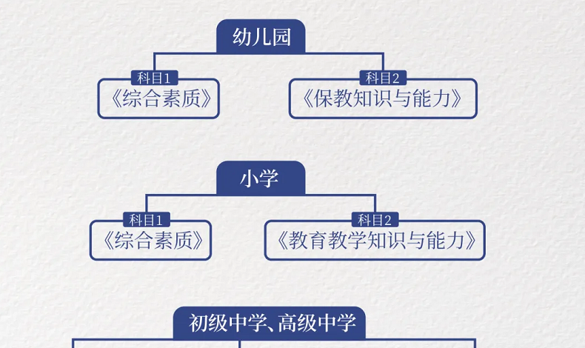
原图分页 2/3
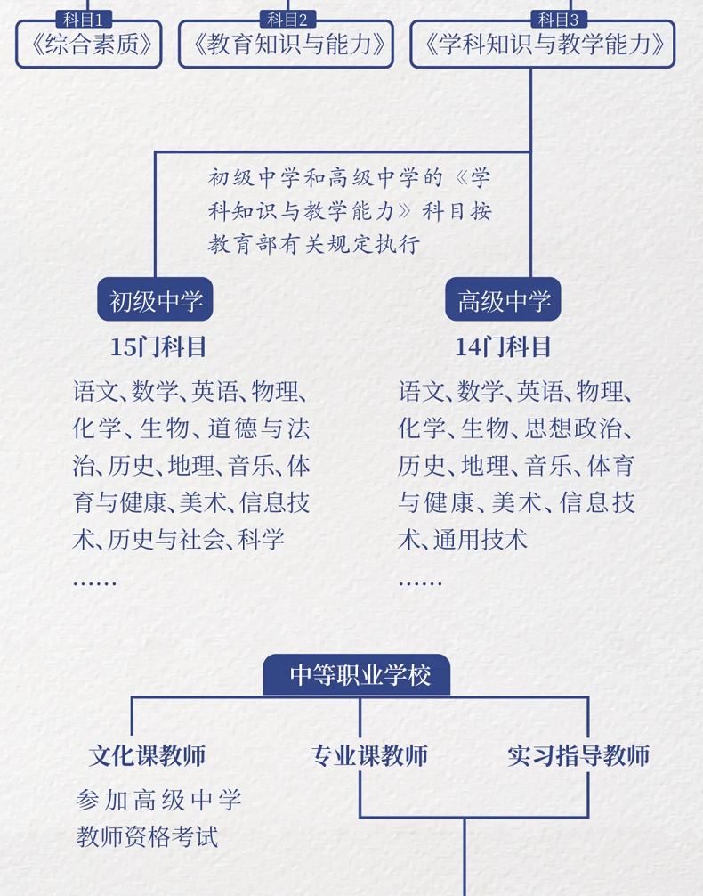
原图分页 3/3
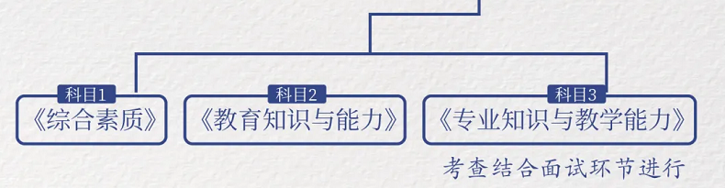
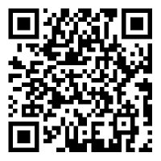
▲扫码获取
《笔试科目代码列表》
15. 笔试各科目主要考察哪些知识与能力呢？
1.《综合素质》主要考查考生职业理念、教育法律法规、教师职业道德规范、文化素养和基本能力。
2.《保教知识与能力》主要考查考生学前儿童发展、学前教育原理、生活指导、环境创设、游戏活动的指导、教育活动的组织与实施、教育评价。
3.《教育教学知识与能力》主要考查考生教育基础、学生指导、班级管理、学科知识、教学设计、教学实施、教学评价。
4.《教育知识与能力》主要考查考生教育基础知识和基本原理、中学教学、中学生学习心理、中学德育、中学课程、中学生发展心理、中学生心理辅导、中学班级管理与教师心理。
5.《学科知识与教学能力》主要考查考生相应学科知识、教学设计、教学实施和教学评价的内容。
16. 中小学教师资格考试对音、体、美专业考生报考公共科目有何规定？
根据教育部文件精神，报考小学、初级中学、普通高级中学、中职文化课类别音、体、美专业的考生,笔试科目一和科目二的代码为201A、202A、301A、302A，考试内容暂与原科目相同。上述考生在笔试报名时应选报科目代码含“A”的科目。
取得201A、202A科目合格的考生，面试仅限于参加小学类别音、体、美专业科目；取得301A、302A科目合格的考生，面试仅限于参加初中、高中、中职文化课类别音、体、美专业科目。
考生获得201、202、301、302科目合格成绩，可相应替代201A、202A、301A、302A科目合格成绩；考生获得201A、202A、301A、302A科目合格成绩不可替代201、202、301、302科目合格成绩。
17. 参加考试需要带哪些证件？
考生参加考试时，须持《准考证》、有效期内居民身份证/港澳台居民居住证/港澳居民来往内地通行证/台湾居民来往大陆通行证（五年有效期）进入考场，“两证”缺一不可。
考生《准考证》上的“姓名”和“证件号码”信息与所持上述身份证件上信息不一致者，不得参加考试。
18. 参加考试在时间方面有哪些规定？
笔试：应在开考前30分钟到达考场，正式开考后，迟到15分钟后，不准进入考场参加当次科目考试；
考生考试结束前30分钟，方可交卷离开考场；考生交卷出场后不得再进场续考。
面试：应按照《准考证》上规定的时间到达候考室，在截止进入候考室时间15分钟后迟到的考生，不得参加面试。
19. 我在居住地参加过笔试，面试时能回户籍地考试吗？
全国中小学教师资格考试笔试为全国统一考试，即已通过的笔试成绩在全国通用，考生可自主选择面试报名地。
20. 面试有哪些科目？
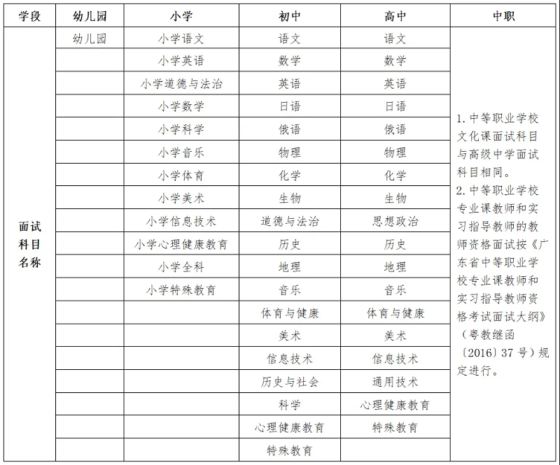
21. 参加面试的流程是怎样的？
1. 候考。考生持本人《准考证》及符合规定的有效身份证件，按照规定时间到达测试地点，进入候考室，完成身份核验。
2. 抽题。考生进入抽题室，登录面试测评软件系统，抽取面试试题（幼儿园类别可从抽取的2道试题中任选1道，其余类别抽取1道试题），考生确认后，打印面试试题清单。
3. 备课。考生携带准考证、试题清单进入备课室，撰写教案(或活动演示方案)，准备时间共20分钟。
4. 回答规定问题。考生由工作人员引导进入指定面试室。面试考官通过面试测评系统从试题库中随机抽取2道规定问题，告知考生问题并要求考生开始回答，时间5分钟左右。
5. 试讲 / 演示。考生按照准备的教案（或活动演示方案）进行试讲(演示)，时间10分钟。
6. 答辩。考官围绕考生试讲（或演示）等相关内容进行提问，考生答辩，时间5分钟左右。
7. 离场 / 评分。考生将教案（或活动演示方案）呈交面试考官，及时离开面试室。考官依据评分标准进行综合评分。
22. 中小学教师资格考试成绩合格科目有效期是如何规定的？
1.各类别中小学教师资格考试（笔试）单科成绩有效期均为2年。
例如：参加2021年上半年笔试，合格科目有效期至2023年6月30日；参加2021年下半年笔试，合格科目有效期至2023年12月31日。
2.各类别中小学教师资格考试（面试）科目合格成绩单次有效。面试通过即可获得《中小学教师资格考试合格证明》，此合格证明是申请教师资格认定的必要条件，有效期为3年。
例如：通过2021年上半年面试，合格证明有效期至2024年6月30日；通过2021年下半年面试，合格证明有效期至2024年12月31日。
23. 深圳的普通话水平测试在哪里报名？应达到什么等级？
关于深圳市普通话水平测试的报名问题，请考生联系“深圳市语委办普通话测试中心”咨询，联系电话：0755-83749361、0755-83749280，地址：福田区振华路21号深圳市城市学院10楼。
申请人的普通话水平应当达到国家语言文字工作委员会颁布的《普通话水平测试等级标准》二级乙等及以上标准。
24. 教师需要符合什么身体条件呢？
申请人应具有良好的身体素质和心理素质，无传染性疾病，无精神病史，能适应教育教学工作的需要。按照《广东省教师资格申请人员体格检查标准（2013年修订）》（粤教继函〔2013〕1号），经教师资格认定机构指定的县级以上医院体检合格。
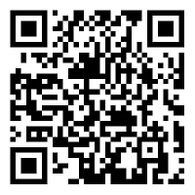
▲扫码获取
《广东省教师资格申请人员体格检查标准（2013年修订）》
25. 教师资格考试和教师资格认定有什么关系？
教师资格考试合格证明是申请教师资格证的必备条件。只有取得教师资格考试合格证明，并同时满足教师资格认定的其他条件（详见《教师法》和《教师资格条例》），才能申请与教师资格考试合格证明上的学科（专业）、学段一致的教师资格证。
26. 在深圳认定教师资格应具备什么条件？
认定范围：
（一）户籍在深圳市的社会人员（含在职、待业人员）；
（二）持有效期内深圳经济特区居住证的外省市户籍人员；
（三）深圳市内全日制普通高等院校本科、专科应届毕业生，全日制在读研究生；
（四）持港澳台居民居住证或港澳居民来往内地通行证或五年有效期台湾居民来往大陆通行证的港澳台居民；
（五）驻深部队现役军人和现役武警。
以上人员满足以下三个条件之一可参加认定：
1.2016年5月31日以前入学(入学时间以毕业证上的入学时间为准)，且是国民教育序列全日制普通高等学校师范本科毕业生和全日制教育硕（博）士，可直接认定与所学专业相一致的高级中学或中等职业学校教师资格。
2.参加就读学校师范生教师职业能力测试并取得《师范生教师职业能力证书》的2021年应届毕业的教育类研究生、公费师范生，申请认定的“任教学科”应与《师范生教师职业能力证书》任教学科一致。
3.其他人员申请教师资格，需持教育部教育考试院颁发的有效期内的《中小学教师资格考试合格证明》，申请的“任教学科”应与面试科目一致。
27. 教师资格考试常用网址有哪些？
1.中小学教师资格考试网：http://ntce.neea.edu.cn
2.中国教师资格网：https://www.jszg.edu.cn/
3.广东省教育厅：http://edu.gd.gov.cn
4.广东省教育考试院：https://eea.gd.gov.cn
5.深圳市教育局：https://szeb.sz.gov.cn
6.深圳市招生考试办公室：https://szeb.sz.gov.cn/szzkw

